COMUNICATO
STAMPA

16/12/2022

LA CLIO CUP È PRONTA PER LA STAGIONE 2023
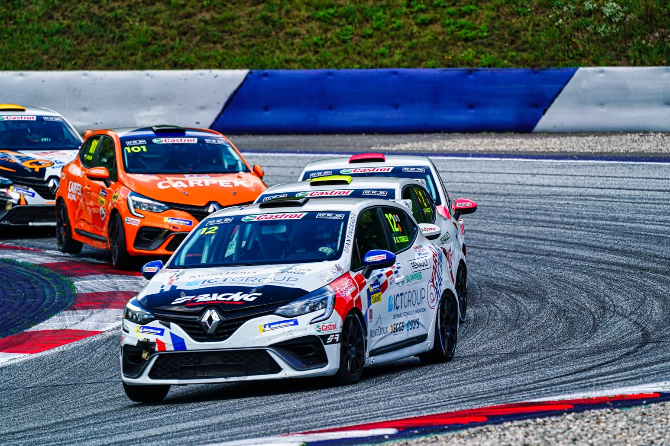

Punta di diamante dei trofei monomarca dal 1991, la Clio Cup si prepara alla stagione 2023 con un programma eccezionale su tredici delle piste più belle d’Europa!

Come erede della R8 Gordini Cup lanciata nel 1966, la Clio Cup ha riscosso un enorme successo sin dalla prima edizione del 1991. Dall'introduzione della Clio Cup di quinta generazione, più di 100 piloti sono scesi in pista sia nel 2021 che nel 2022 per offrire emozionanti gare sulle piste europee... E il meglio deve ancora venire!

Tredici appuntamenti nel 2023
Sempre concentrato sulle aspettative e le esigenze dei suoi clienti, il reparto corse clienti di Alpine Racing con sede a Viry-Châtillon manterrà i fondamenti del suo già collaudato format, non senza alcune novità che ne miglioreranno ulteriormente l’appeal.
Il calendario 2023 della Clio Cup Series consisterà in 13 round sui circuiti più prestigiosi d'Europa sempre in abbinamento ad importanti campionati. I concorrenti avranno l'opportunità di competere su dieci piste che hanno ospitato la F1 e tre piste iconiche nei loro paesi d'origine. In particolare, torneranno in calendario due tracciati simbolo dell'automobilismo: Spa-Francorchamps (Belgio) e Nürburgring (Germania).
Come nel 2022, saranno nove i round della Clio Cup Europe, con 18 gare per i concorrenti più ambiziosi. Solo i 16 migliori risultati conteranno per determinare il successore di Anthony Jurado. Le serie nazionali Clio Cup Italia, Clio Cup Francia, Clio Cup Spagna e Clio Cup Mid Europe avranno da cinque a sei round (da 10 a 12 gare) con calendari accuratamente realizzati e incrociati per garantire griglie sempre più competitive e spettacolari.
La Clio Cup Italia avrà un calendario di 6 appuntamenti, e quindi 12 gare, sui tracciati di Monza (22-23 aprile), Spa-Francorchamps (27-28 maggio), Misano (15-16 luglio), Red Bull Ring (9-10 settembre), Le Castellet (7-8 ottobre) e Imola (28-29 ottobre).
Ogni incontro continuerà ad avere classifiche separate - con i concorrenti che potranno ottenere punti solo in un massimo di due gruppi, inclusa la Clio Cup Europe - per consentire ai contendenti di ciascuna serie di competere direttamente contro i loro principali rivali.

Un contesto unico e vantaggioso
Nel 2023, le diverse versioni della Clio Cup beneficeranno più che mai degli eccellenti standard organizzativi e dell'esperienza del reparto corse clienti di Viry-Châtillon e della Manufacture Alpine Dieppe Jean Rédélé.
Questa esperienza, che ha reso la Clio Cup un successo per oltre tre decenni, offre ai concorrenti l'opportunità di mostrare il proprio talento con un prodotto ad alte prestazioni, affidabile e conveniente. Qualunque sia il loro livello, i concorrenti e le loro squadre beneficeranno di un contesto impareggiabile attraverso format sportivi e tecnici rigorosamente identici in tutti gli incontri per garantire la massima uguaglianza possibile tra tutti.
A questi elementi, che sono i tratti distintivi del trofeo monomarca più famoso, si aggiungerà un allettante montepremi, che sarà distribuito equamente e in modo ancor più capillare su tutte le gare, ma anche nelle diverse classifiche: assolute, Challenger e Gentlemen Drivers.
Grazie al supporto dei suoi partner Castrol, Michelin e Sabelt, la Clio Cup avrà in palio più di 270.000 € di premi in denaro, oltre a una nuovissima Clio Cup per il vincitore assoluto della Clio Cup Europe. Inoltre, i concorrenti continueranno ad avere diritto a una gamma di prodotti e servizi inclusi nella loro iscrizione.

Clio Cup – Calendario 2023

8-10 aprile | Nogaro (FR) | Clio Cup Francia  Clio Cup Spagna | FFSA GT
22-23 aprile | Monza | Clio Cup Europe  Clio Cup Italia  Clio Cup Mid Europe | GT World Challenge
6-7 maggio | Magny-Cours | Clio Cup Francia  Clio Cup Spagna | FFSA GT
27-28 maggio | Spa-Francorchamps | Clio Cup Europe  Clio Cup Italia  Clio Cup Francia  Clio Cup Mid Europe | GT Open
17-18 giugno | Hungaroring | Clio Cup Europe  Clio Cup Mid Europe | GT Open
15-16 luglio | Misano | Clio Cup Italia | GT World Challenge
29-30 luglio | Nürburgring | Clio Cup Europe  Clio Cup Francia  Clio Cup Mid Europe | GT World Challenge
9-10 settembre | Red Bull Ring | Clio Cup Europe  Clio Cup Italia  Clio Cup Mid Europe | GT Open
23-24 settembre | Valencia | Clio Cup Europe  Clio Cup Spagna | GT CER
7-8 ottobre | Le Castellet | Clio Cup Italia  Clio Cup Francia  Clio Cup Spagna | FFSA GT
14-15 ottobre | Zandvoort | Clio Cup Europe  Clio Cup Mid Europe | GT World Challenge
28-29 ottobre | Imola | Clio Cup Europe  Clio Cup Italia | ACI GT
11-12 novembre | Barcellona | Clio Cup Europe  Clio Cup Francia  Clio Cup Spagna | Racing Weekend

CENNI SULLA CLIO CUP
Dall'introduzione della R8 Gordini Cup nel 1966, Renault ha mantenuto una presenza costante sulle piste di tutto il mondo. Dal 1991 sono state vendute diverse migliaia di Clio Cup, con tutte e cinque le generazioni riconosciute per le loro prestazioni, affidabilità e convenienza. Con la sua esperienza nelle formule promozionali e nelle serie monomarca, Renault offre il suo savoir-faire e la sua competenza a piloti esperti e dilettanti fornendo loro un prodotto adatto alle loro esigenze. Per il 2023, la Clio Cup correrà attraverso la Clio Cup Series, riunendo Clio Cup Europe, Clio Cup Italia, Clio Cup Francia, Clio Cup Spagna e Clio Cup Mid Europe con un calendario che offre numerose opportunità a concorrenti di ogni provenienza.

CENNI SU RENAULT
Marca storica della mobilità e pioniere dei veicoli elettrici in Europa, Renault sviluppa da sempre veicoli innovativi. Con il piano strategico “Renaulution”, la Marca progetta una trasformazione ambiziosa e creatrice di valore. Renault si sposta, quindi, verso una gamma ancora più competitiva, equilibrata ed elettrificata ed intende incarnare la modernità e l’innovazione a livello di servizi tecnologici, energia e mobilità nell’industria automotive, ma non solo.

Contatto stampa Gruppo Renault Italia:
Paola Rèpaci– Renault/ Alpine Product & Corporate Communication Manager
paola.repaci@renault.it Cell: +39 335 1254592; Tel.+39 06 4156965
Siti web: it.media.groupe.renault.com/; www.renault.it
Seguici su Twitter: @renaultitalia

Garage Eventi – Ufficio Stampa Attività Sportiva
Andrea Ialongo – andrea.ialongo@garagegroup.it Cell +39 338 4857484

